1. 选择题。（每小题2分，共30分）
2. 下列哪个是反-1-甲基-3-乙基环己烷的优势构象（ ）

A.  B.  C.  D. 

1. 下列物质不易于发生亲电取代反应的是：



3. 下列物质在石油醚中溶解度最大的是：

A.正己烷 B.正己醇

C. 正己酸D.己酸乙酯

4.下列构象最稳定的是：

A.  B.  C.  D. 

5. 对二氯苯(I)，邻二氯苯(II)，间二氯苯(III)的偶极矩大小是：

A. II>III>I B. III>II>I

C. II>I>III D. I>II>III

6. 下列化合物碱性最强的是：



7. 从键的极性情况分析下列化学反应方程式**不正确**的是：



8. 下列烯烃最稳定的是：



9. 下列下列氢化热绝对值最小的是：



10．下列化合物**有芳香性**的是：



11.. 下列环状化合物中**不具有芳香性**的是：



12. 下列碳正离子中**最稳定**的是：



13. 下列碳负离子**最不稳定**的是：



14.下列共振极限结构式错误的是：



15.以下哪个酸的酸性最强：

A. 甲酸； B.苯甲酸； C.苯乙酸 D.苯磺酸

**答案：1-5：ACABA；6-10：BBDBD；11-15：ACDDD**

1. 判断题。（6分）

1.一个化合物结构中含有手性碳原子，则该分子具有手性。（ ）

2.如果一个化学结构中含有对称轴或对称中心或对称面或四重象转轴，则该化合物没有手性。（ ）

3.互为非对映异构体的化合物具有相同的化学平面构造。（ ）

4.内消旋体具有对称面。（ ）

5.对映异构体具有相同的熔点和沸点。（ ）

6.等量的对映异构体混合后，旋光度变为零。（ ）

××√√√√

1. 命名与简答题（共64分）

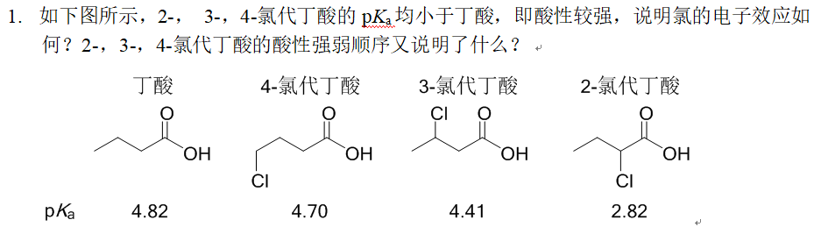

（ 4分）。

2.乙酸乙酯的酸性比丙酮弱，请给出合理的解释。（4分）



3.请给出乙烷、丙烯、甲苯指定质子的酸性强弱顺序，并给出合理解释。（4分）



4. 画出以下两个化合物的共振结构，并说明共轭体系的电荷分布规律（2x4分）：



5. 画出 顺-1-甲基-2-乙基环己烷最稳定椅式构象（2分）

6 用**纽曼投影式**画出顺-1-甲基-2-乙基环己烷的最稳定构象（2分）

7. 使用δ+ 和δ-表示下列键的极性。（8分）

1）H3C—Cl （2）F—Br (3) H3C—NH2

（4）HO—Br （5）H3C—OH

（6）H3C—MgBr （7）H2N—OH （8）中的C=O键

8. 根据**中英文名称画出化学结构**或根据化学结构式写出化合物的**中文**名称。（20分）

（1）溴化苯基镁； （2）4,5-diisopropylnonane; （3）1,6-二甲基环己烯；

(4) 4-苯基-3-氨基丁酸； （5）cis-1-ethyl-2-methylcycloheptane



9. 给出系列化合物的酸性强弱顺序，并给出合理理由。（4分）



10. 请给出下列结构的**中、英文**命名，并将其表示为**锯架式**和**Fischer投影式。（8分）**



1.答题要点：

（1）氯有较强的吸电子诱导效应；

（2）诱导效应随着链的增长而减弱。

2.答题要点：

乙氧基具有强的给电子的共轭效应降低了羰基碳的电正性，从而降低了对C-H键的极化。

3.答题要点：

三者形成的共轭碱的稳定性顺序如下：









5.答案：

6.答案： 

7.答案： （1）H3Cδ+—Clδ- （2）Fδ-—Brδ+ (3) H3Cδ+—Nδ- H2

（4）HOδ-—Brδ+ （5）H3Cδ+—Oδ-H

（6）H3Cδ-—Mgδ+Br （7）H2Nδ+—Oδ-H （8）中的δ+C=Oδ-键

8.答案：



答案：

d>e>f>a>b>c

硝基具有强的拉电子诱导效应和共轭效应；甲酰基具有较强的拉电子诱导效应和共轭效应；

氯原子具有较强的拉电子诱导效应，弱的给电子共轭效应；甲基具有给电子效应；甲氧基具有强的给电子共轭效应和弱的拉电子诱导效应，主要表现为供电子效应。

10.答案：



（2S，3R）-3-氯-2-戊醇